[南昌大学第一附属医院论文被曝光图片抄袭](https://mp.weixin.qq.com/s?__biz=MzkxMDYyNzI5NQ==&mid=2247501096&idx=8&sn=9ac9084d0c0c51d7450496d3719efc43)

五棵松[学者探讨](javascript:void(0);)2025-04-24 10:02:31北京

2020年，主要分别来自江西省萍乡市人民医院超声科，南昌大学第一附属医院普外科，南昌大学第一附属医院病理科的 Li Deng , Taiyuan Li , Yuanyuan Liao , Shuang Liu , Zhen Xie , Zhixiang Huang , Hua Dai , Jianfeng Li , Xiong Lei （通讯作者）在 Oncology Letters 期刊发表了一篇论文，题目为：Peritumoral activated hepatic stellate cells are associated with hepatic recurrence for resectable colorectal adenocarcinoma liver metastasis following resection。

**2025年4月，Schefflera chapana 在 Pubpeer 论坛发表评论：**

比预期得更为相似：

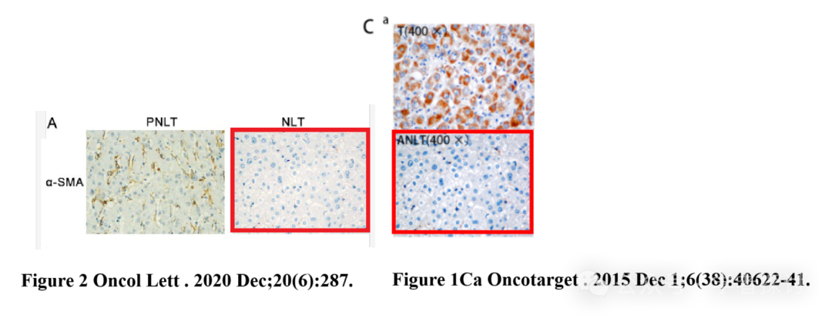

**消息来源：**

https://pubpeer.com/publications/4B72CCC57838A238C2A461519317F9#0

**郑重声明：**

我们的全网查重系统收录了 Pubmed 和 Pubpeer 中的 7000 万 +已发表图库，让您的待查图片可以和已发表论文的图片进行对比，防止图片误用，为您的论文发表保驾护航！基于AI人工智能大数据算法，提供论文图片的核查服务，方便学术期刊、高校、研院所等科研管理部门及时发现并纠正结果图片不当使用。

**如果您有任何建议或需要图片查重帮助，请随时通过客服QQ号3639926437与我们联系。**

[#南昌大学第一附属医院](https://mp.weixin.qq.com/mp/appmsgalbum?__biz=MzkxMDYyNzI5NQ==&action=getalbum&album_id=3326615433365618689#wechat_redirect)